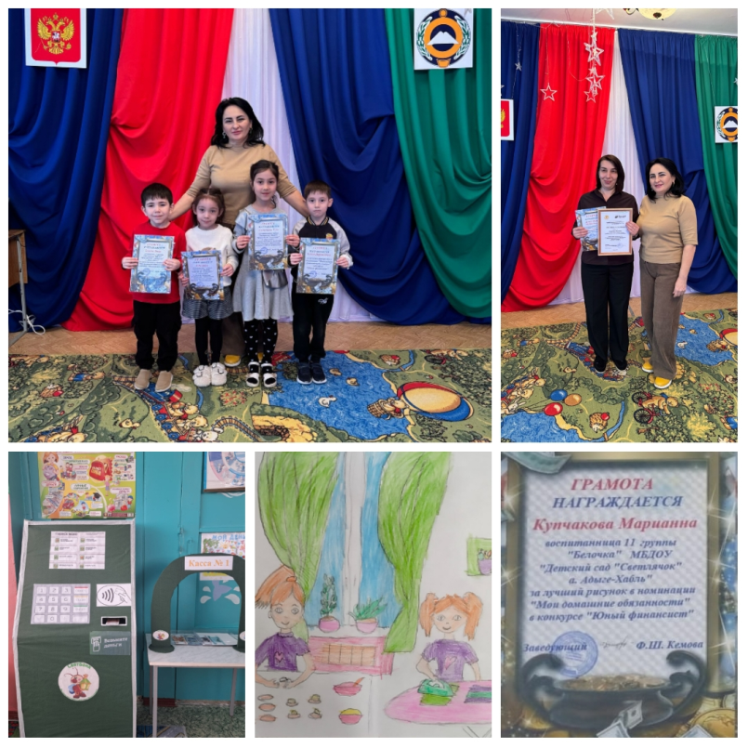
«ЮНЫЙ ФИНАНСИСТ»
05 марта 2025 года были подведены итоги конкурса среди воспитанников МБДОУ «Детский сад «Светлячок» а. Адыге-Хабль».
Цель: повышение уровня финансовой культуры и грамотности у дошкольников, их родителей и педагогов.
Задачи:
- мотивирование детей и родителей к изучению основ финансовой грамотности;
- создание условий для ознакомления детей, родителей и педагогов с основами финансовой грамотности;
- вовлечение детей, родителей и педагогов в совместную деятельность по теме финансовой грамотности.
С 17 февраля по 5 марта 2025 года в нашем садике проходил конкурс по финансовой грамотности «Юный финансист». В конкурсе принимали участие дошкольники средней и старшей возрастной категории, их родители и педагоги.
Участие в конкурсе можно было как индивидуальное, так и групповое. В конкурсе были представлены три номинации.
Конкурс рисунков «Мои домашние обязанности». Все рисунки выставлены в общий доступ и могут быть использованы как наглядный материал при изучении темы: «Домашние обязанности».
«Финансовая грамотность в массы» - конкурс рекламных видеороликов. Цель рекламы: популяризация детских знаний о финансовой грамотности, полученных в ДОУ. Рекламные видеоролики можно будет использовать педагогами при работе с родителями. Таким образом, продукт конкурса – банк видеороликов, мотивирующих к изучению финансовой грамотности.
«Экономим, играя» - конкурс игр по финансовой грамотности, сделанные своими руками. Цель игры: развитие предпосылок финансовой грамотности. Участниками данной номинации были педагоги. Игры можно будет использовать педагогами при работе с детьми. Таким образом, продукт конкурса – банк игр по финансовой грамотности.
В результате конкурса в нашем садике появилось много дидактических игр по финансовой грамотности. Дети научились правильно и бережливо относиться к деньгам, знать способы их зарабатывания, уметь разумно их расходовать.
Стали понимать, что расходы семьи не должны быть расточительными и что ребенок может, будучи экономным, их уменьшить.
https://vk.com/wall-208230978_1428
https://vk.com/wall-208230978_1429
https://vk.com/wall-208230978_1430
https://vk.com/wall-208230978_1431

